**Porządek obrad XXIII Sesji Rady Gminy VII Kadencji**

1. Otwarcie XXIII Sesji VII Kadencji Rady Gminy.
2. Stwierdzenie quorum.
3. Przedstawienie i przyjęcie porządku obrad.
4. Przyjęcie protokołu Nr XXII/2016 z posiedzenia XXII Sesji Rady Gminy Kuślin.
5. Informacja Wójta Gminy z działalności w okresie międzysesyjnym.
6. Dyskusja.
7. Przedstawienie projektu uchwały ***Nr XXIII/112/2016***w sprawie zmiany uchwały budżetowej na rok 2016.
8. Dyskusja i głosowanie.
9. Przedstawienie projektu uchwały ***Nr XXIII/113/2016*** w sprawie zniesienia formy ochrony przyrody z drzewa uznanego za pomnik przyrody.
10. Dyskusja i głosowanie.
11. Przedstawienie projektu uchwały ***Nr XXIII/114/2016*** w sprawie określenia wysokości stawek podatku od nieruchomości na 2017 rok.
12. Dyskusja i głosowanie.
13. Przedstawienie projektu uchwały ***Nr XXIII/115/2016*** w sprawie określenia wysokości stawek podatku od środków transportowych na 2017 rok
14. Dyskusja i głosowanie.
15. Przedstawienie uchwały Składu Orzekającego Regionalnej Izby Obrachunkowej w Poznaniu w sprawie opinii o projekcie wieloletniej prognozy finansowej Gminy Kuślin na lata 2017-2021.
16. Przedstawienie projektu uchwały ***Nr XXIII/116/2016*** w sprawie uchwalenia Wieloletniej Prognozy Finansowej Gminy Kuślin na lata 2017-2021.
17. Dyskusja i głosowanie.
18. Przedstawienie uchwały Składu Orzekającego Regionalnej Izby Obrachunkowej w Poznaniu w sprawie opinii o projekcie uchwały budżetowej Gminy Kuślin na 2017 rok.
19. Przedstawienie projektu uchwały ***Nr XXIII/117/2016*** w sprawie uchwały budżetowej na rok 2017.
20. Dyskusja i głosowanie.
21. Zatwierdzenie Raportu z realizacji Aktualizacji Programu Ochrony Środowiska dla gminy Kuślin za lata 2014-2015.
22. 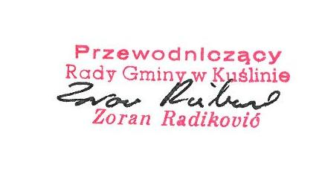Przedstawienie i przyjęcie Planu Pracy Rady Gminy w Kuślinie na rok 2017.
23. Interpelacje i zapytania radnych.
24. Wolne głosy i wnioski.
25. Zakończenie obrad.